《“咨询教练式”薪酬管理体系设计》
(此课程不提供电子教材)
【时间地点】: 9月25 北京 10月29杭州
【费用标准】: 2400元/人 (包括场地费、培训费、教材费、税费以及上下午茶点等)；。
（郑重声明：本课程终生免费享受复训；参加一门课程同一老师其他课程享受折扣 ）
【主办单位】: 北京华宇聚智企业管理有限公司
【手机/微信】：18210910616 李静
【课程结构】
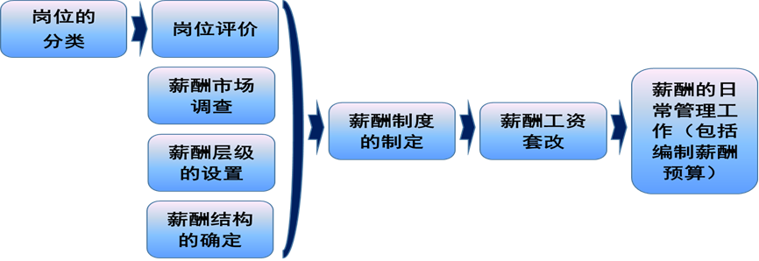
(二)对薪酬概括性的认识
1.对薪酬的理解
2.薪酬体系的设计原理
(三)岗位的分类
1.岗位分类的方法
2.岗位分类的工作步骤
- 咨询案例：某公司薪酬体系设计中的岗位分类
(四)岗位评价
1.选择岗位价值评估方法
2.成立岗位价值评估小组
3.岗位价值试评估
4.岗位价值评估
5.岗位价值评估数据处理
- 咨询案例：某公司《岗位评价表及评价标准》的设计
(五)薪酬市场调查
1.确定薪酬市场调查范围
2.选择调查方式
3.如何设计调查问卷
4.调查数据资料的应用
- 咨询案例：某公司的薪酬外部市场调查及数据应用
(六)薪酬结构的确定
1.薪酬结构设计的思路
2.不同岗位薪酬结构比例的设计要求
- 咨询案例：某公司不同类别岗位的薪酬结构设计方法
(七)薪酬层级及人员定级的确定
1.岗位薪酬层级的设计办法
2.人员薪酬定级的标准设计
- 咨询案例：某公司的《薪酬层级及人员定级标准》的设计方法
(八)薪酬的套改
1.薪酬套改的工作思路
2.薪酬套改的注意事项
- 咨询案例：某公司的《薪酬套改设计方案》
(九)薪酬的日常管理工作
(十)编制薪酬预算
1.制定薪酬预算的工作程序
2.薪酬预算表的应用
- 咨询案例：某公司的《薪酬预算方案》
(十一)制定薪酬制度
1.制定薪酬制度的要点
2.制定薪酬制度的方法
3.制定薪酬制度的样式
- 咨询案例：某公司的《薪酬体系设计方案》
- 作业：应用所学案例制定所在企业《薪酬管理方案》

【师资介绍】 葛老师
国内实战派人力资源管理专家，资深管理培训师、咨询师。曾先后在世界500强大宇集团、海信集团等多家大型企业任职，具有近二十年的企业管理经验，六年以上的人力资源总监工作背景。
在企业管理、培训及咨询经验的基础上，葛老师悉心研发的“实战型中层管理技能系统提升课程”， 因其逻辑性、系统性、全面性、实战性，得到受训企业的广泛好评，多次被不同地区、不同行业的企业指定为年度系列培训课程。
【工作经历】
1、大宇集团中国区副总裁（韩资企业）
2、海信集团人力资源部培训经理（负责全集团培训管理）、HRD
3、美特好集团（大型商超集团，全国商超百强）集团人力资源中心总监
4、太平洋恩利食品有限公司人力资源部部长（中国最大规模水产企业）
【实战经历】
葛老师坚持与企业实际发展相结合，每年定量全程参与不同类型企业的咨询项目，以此确保课程内容实战、实操，不脱离企业。培训过程中结合企业实际，采用深入浅出、浅显易懂的授课方式，赢得了学员的尊重和敬仰。作为国家人力资源管理一级师认证培训讲师，现已培训人力资源管理师各级学员5000多人次。
曾为六百多家大型企业集团、上市公司、高科技公司及民营企业提供过管理培训课程，举办过二百多场公开课。主导过三十多家企业的管理咨询项目,二十多家企业的管理顾问项目。
在企业管理、培训及咨询经验的基础上，葛老师悉心研发的“实战型中层管理技能系统提升课程”， 因逻辑性、系统性、全面性、实战性强，得到受训企业的广泛好评，多次被不同地区、不同行业的企业指定为年度系列培训课程。
在培训方面，葛老师在国内率先提出了培训 “五级评估”管理理论，使培训真正做到了从培训前到培训中直至培训后的全过程评估。使受训企业深刻感触到培训前后的变化，提升了企业的收益。指导学员在学中练、练中学。
葛老师结合自己多年的咨询经验，站在解决问题的视角，秉承实战落地的理念，潜心研究、独立开发了“咨询式人力资源管理体系建设实操班”，与人力资源管理师认证班互为补充，得到了多家专门从事HR认证服务机构的认可与长期合作。现已在国内多个地区推广，本课程累计完成10余个系列班的培训。
【培训特色】 系统性、落地性、实操性、参与性、方案性、效果性
【主讲领域及咨询专长】：
《咨询式人力资源管理整体实操方案》、《咨询式岗位分析实操技巧》、《咨询式组织架构与岗位设计》、《咨询式人才招聘与甄选》、《招聘面试技巧》、《咨询式培训体系建设》、《咨询式绩效管理体系建设》、《咨询式薪酬体系建设》、《员工职业生涯规划》《绩效管理体系设计咨询》、《薪酬管理体系设计咨询》、《招聘体系设计咨询》、《培训体系设计咨询》、《组织架构与岗位设计咨询》、《岗位分析咨询》、《企业管理制度建设咨询》、《企业流程优化咨询》、《企业激励机制建设咨询》、《企业规范化建设咨询》等。
温馨提示：此课程可以量身订制内训、咨询项目 欢迎垂询！

